附件1：
江苏省分娩镇痛技术培训基地首批培训班报名回执单
姓 名 |  | 性别 |  |  | 职务 |  |  | 职称
工作单位/  科 室 |  |  |  |  |  |  |  | 学历
移动电话 |  |  |  | E-mail：
是否住宿 | 是  否 |  |  | 入住天数 |  |  | 一晚 （3月27日）  二晚（3月27-28日）
（请于3月18日前将回执通过电话或邮件方式发送至会务组）

附件2：
会议交通路线图
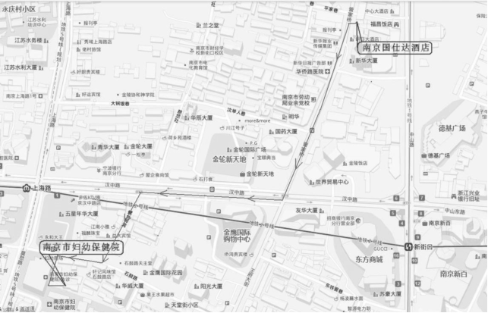
一、南京国仕达酒店（南京市管家桥36 号）
1、从南京火车站；可乘地铁1 号线或1 号南延线至新街口站下从6 号出口沿汉中路、管家桥路步行约570 米即到。
2、从南京长途客运站可至南京火车站乘地铁1号线至新街口站下车前往。
3、从禄口机场可乘机场大巴机场1 号线（城东线）在西华门下向北步行至地铁2 号线西安门站乘地铁2 号线至新街口站下，从6 号出口沿汉中路、管家桥路步行约570 米即到；
4、高铁南京南站可乘1 号南延线至新街口站下从6 号出口沿汉中路、管家桥路步行约570 米。
二、南京市妇幼保健院（南京市莫愁路天妃巷123 号）
1、地铁：2 号线到上海路站1 号出口，步行100 米；
2、公交：312 路43 路48 路83 路到莫愁路站下车步行68 米；4 路804 路到石鼓路下车步行105 米；13 路18 路5 路805 路813 路9 路到莫愁路站下车步行110 米。

